Nama:  (Isi Nama Anda)  NIM:  (Isi NIM Anda) |  | MODUL 6  Nama Dosen:  - Iwan Purwanto, S.Kom, MTI, MOS
Hari/Tanggal:  Hari, Tanggal Bulan 2022 | Praktikum Manajemen Proyek Teknologi Informasi | Nama Asisten Labratorium:  - Azhar Rizki Zulma 065001900001  - Azzahra Nuranisa  065001900044

Task Usage

- Teori Singkat

Task Usage
Task Usage adalah fitur pada Microsoft Project untuk mengatur jam kerja pada setiap task yang ada. Dimana disesuaikan dengan jam kerja per setiap harinya. Task usage nantinya akan terhubung dengan Actual Work dan juga Progress Bar dimana jam perhitungan pada Task Usage akan dikalkulasikan berdasarkan Actual Work untuk mengetahui detail dari berapa jam task pada proyek tersebut diselesaikan.

Task Usage biasanya digunakan untuk mendapatkan data detail dari pengerjaan sebuah proyek agar data tersebut dapat disesuaikan dan diperhitungkan untuk pembagian pendanaan proyek (seperti Gaji/Upah) berdasarkan jam kerja pada setiap aktivitas perharinya.

Selain itu Task usage juga berfungsi untuk dapat mengetahui progress pengerjaan proyek tersebut perharinya seperti “berapa jam dalam sehari untuk menyelesaikan sebuah task pada proyek” hal itu dapat dijadikan sebagai acuan dan prediksi data untuk kedepannya dapat di prakirakan dalam mengerjakan proyek lainnya.

Cara Menggunakan Task Usage:
- Buka file Project kalian lalu perhatikan baris icon disebelah kiri zoom configuration pada bar bawah (pojok kanan bawah), lalu klik button pada kotak merah
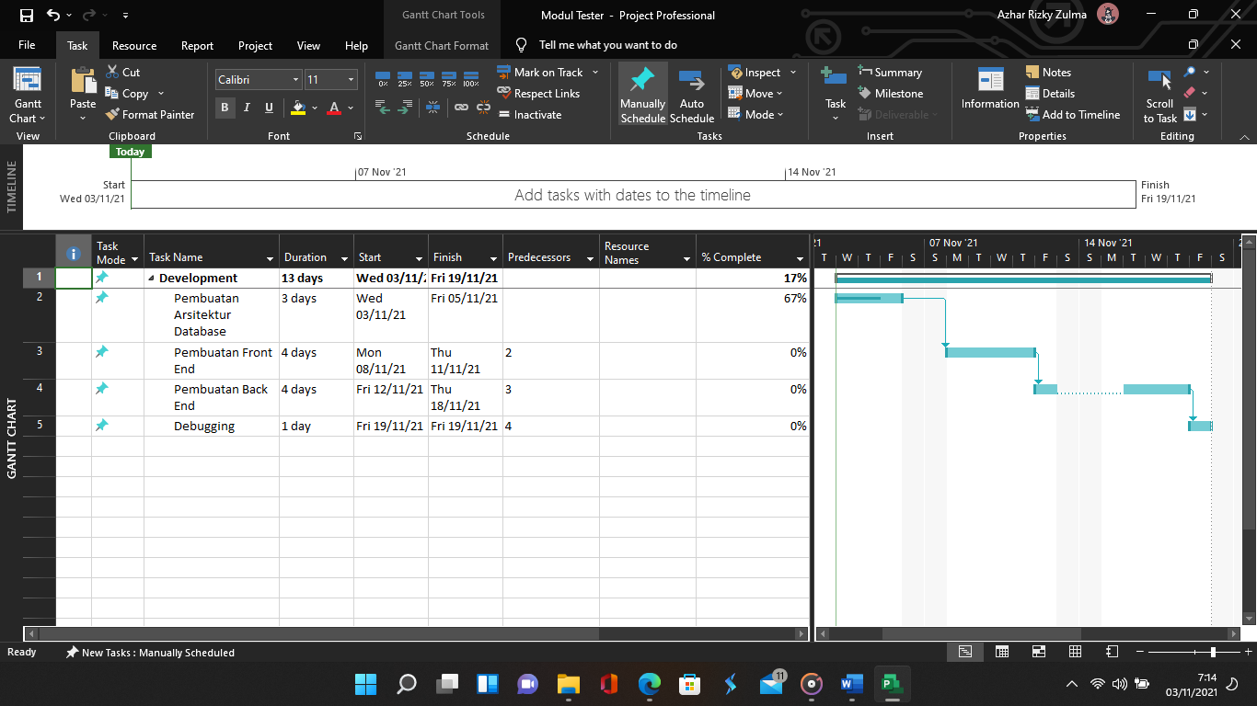

- Selanjutnya ialah masuk pada halaman Task Usage dimana pada page sebelah kanan akan menampilkan tabel detail dari setiap task per setiap harinya. Dan pada page sebelah kiri terdapat kolom tambahan baru bernama work dimana fungsinya adalah mengkalkulasikan total dari seluruh jam proyek pada setiap task
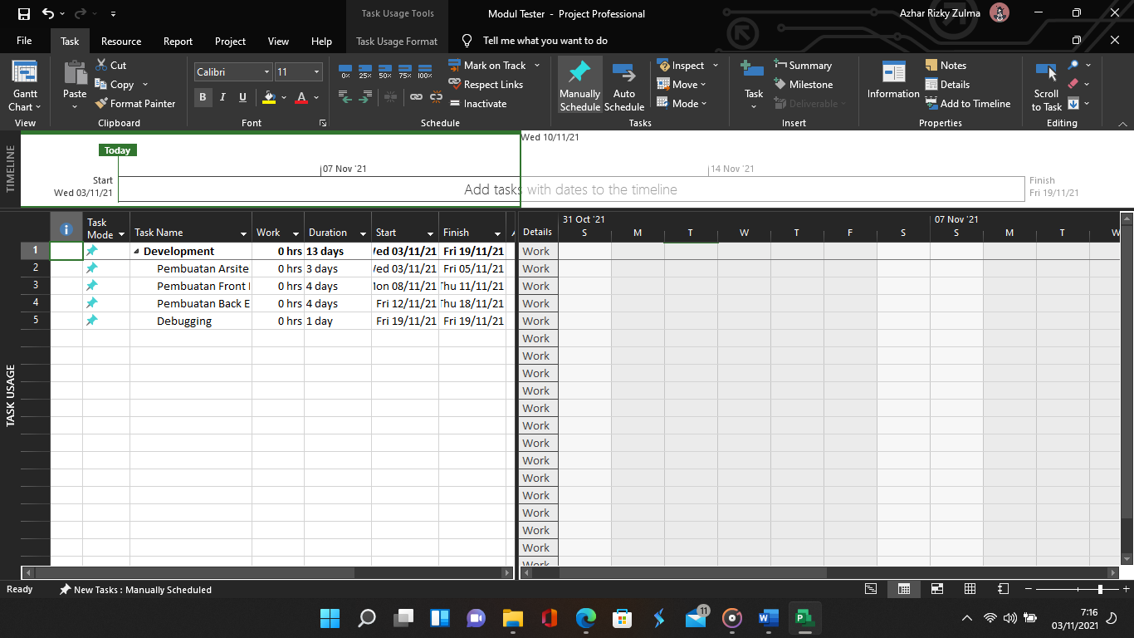

- Selanjutnya coba klik cell sesuai dengan baris task yang ingin ditambahkan jam kerjanya dan juga kolom hari yang sesuai dengan jadwal task tersebut seperti pada contoh dibawah ini lalu isi berapa jam kerja perharinya, normalnya adalah 8 jam maka disini di isi 8.
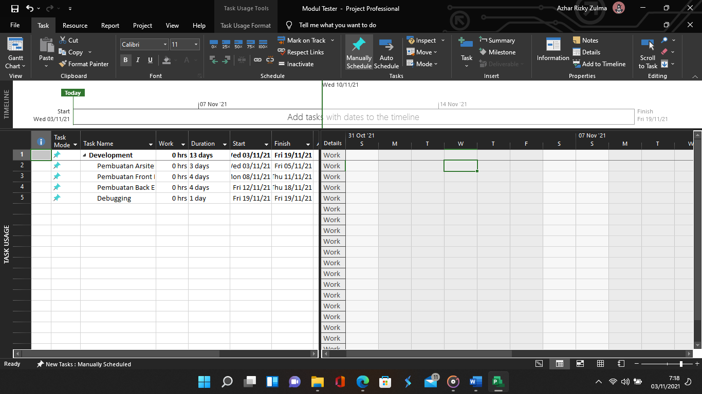

- Lakukan hal yang sama pada task lain sehingga semua task memiliki total jam kerja seperti contoh dibawah.
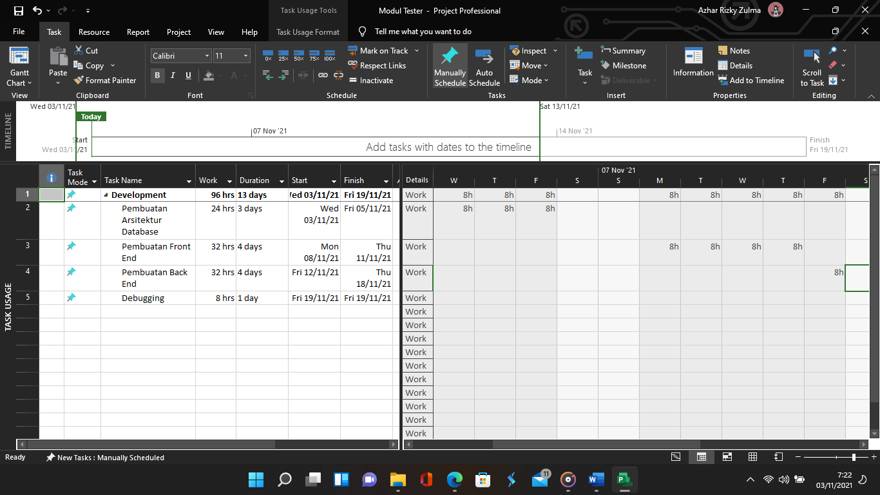

- Alat dan Bahan
Hardware : Laptop/PC
Software : Microsoft Project

- Elemen Kompetensi
  - Latihan pertama
Implementasikan Task Usage pada Jawaban praktikum sebelumnya.

Screenshot

- Soal Latihan
Soal:
- Apa fungsi task usage dalam studi kasus nyatanya?
- Mengapa diperlukan jam kerja pasti dalam perharinya dalam setiap proyek?
Jawaban:
1.
2.
- Kesimpulan
(Isi Dengan Kesimpulan Anda Minimal 2 Baris)

- Cek List

No | Elemen Kompetensi | Penyelesaian
 |  | Selesai | Tidak Selesai
1. | Latihan Pertama
2. | Latihan Kedua

- Formulir Umpan Balik

No | Elemen Kompetensi | Waktu Pengerjaan | Kriteria
1. | Latihan Pertama | 45 Menit | 1
2. | Latihan Kedua | 45 Menit | 1

Keterangan:

- Menarik
- Baik
- Cukup
- Kurang

